School: Piter Jelles de Brêge  Klas: 1  Aantal leerlingen: 8 | Les: rescue 1  Datum: 2022  Tijd: 50 min. | Docent: Almer Hietkamp

Wat kunnen/weten de leerlingen al (beginsit.):  Cognitief: Ze weten wat reddend zwemmen is, maar kennen nog geen specifieke technieken.  Motorisch: Ze kunnen prima frontaal met het hoofd boven water zwemmen.  Sociaal-emotioneel: Ze vinden het niet vervelend om in 2-tallen te werken en elkaar te moeten aanraken. | Welk materiaal ga ik gebruiken:  - 2 pionnen (om aan te geven in welke denkbeeldige lijn de twee 2-tallen mogen zwemmen.)  - 4 drijf vestjes | Wat wil ik de leerlingen leren (doelstellingen):  Motorisch doel: Aan het einde van de les hebben alle leerlingen op correcte wijze* 2 bevrijdingsgrepen en 2 vervoersgrepen geoefend.  * met de stappen zoals wordt uitgelegd in de omschrijving van de opdrachten.  Cognitief doel: Aan het einde van de les kunnen alle leerlingen 2 bevrijdingsgrepen en 2 vervoersgrepen uitleggen, volgens de stappen die zijn uitgelegd en voorgedaan door de docent.  Sociaal-emotioneel doel: Tijdens het oefenen doen alle leerlingen hun best om elkaar geen pijn te doen.

Tijd: | Activiteiten leerkracht en leerlingen: | Didactische aanwijzingen, aandachtspunten of accenten: | Organisatie (tekening en accenten):
4 min.  10 min.  10 min.  4 min.  2 min. | Inleiding  1. Hoe ziet iemand er uit als hij/zij aan het verdrinken is?  - spartelend  - hoofd omhoog  - niet roepen, maar naar adem snakken  Of juist, bewusteloos: liggend op buik met slappe ermen en benen met gezicht in het water.  2. Je ziet iemand die op die manier in het water ligt, wat doe je?  - open water? (zee/meer); niet zelf redden. Zwembad, mag zelf redden.  - badmeester/lifeguard aanwezig: je roept hem of haar en onthoud de plek van het slachtoffer  - badmeester/lifeguard afwezig: je roept een volwassene en onthoud de plek van het slachtoffer.  - in het zwembad, geen volwassene? Je mag zelf redden!  Bevrijdingsgrepen  Stel, je gaat iemand redden. Slachtoffer handeld uit paniek; bevrijdingsgreep toepassen.  1. Van voren: vingers in oksels, zwem naar beneden en achter uit. Roep: ik help je alleen als je rustig wordt!  a: Oefen in 2-tal, op de kant. Uitvoeren – MDB: feedback geven – wisselen van rol.  b: daarna 2x in het water: Uitvoeren – MDB: feedback geven – wisselen van rol.  2. Van achteren: pak pols en elleboog. Duw elleboog omhoog en draai slachtoffer of. Duw slchtoffer weg en zwem achteruit. Roep: ik help je alleen als je rustg wordt!  a: Oefen in 2-tal, op de kant. Uitvoeren – MDB: feedback geven – wisselen van rol.  b: daarna 2x in het water: Uitvoeren – MDB: feedback geven – wisselen van rol.  Vervoersgrepen  Is het slachtoffer rustig, dan kun je hem/haar vervoeren naar de kant. Hier zijn grepen voor bedacht. Ik leer jullie er 2, dan mogen jullie kiezen wat je de fijnste vindt.  1. Okselgreep 1 hand. Arm gebogen.  Oefen in 2-tal in het water. nr1 aan andere kant, nr2 zwemt heen (frontaal, hoofd boven water) en sleept terug. MDB: Feedback geven + wisselen.  2. Okselgreep over borst.  Oefen in 2-tal in het water. nr1 aan andere kant, nr2 zwemt heen (frontaal, hoofd boven water) en sleept terug. MDB: Feedback geven + wisselen.  Eindspel  Wedstrijdje reddend zwemmen in 2 teams. Nr 1 aan andere kant, nr 2 in het water aan de badrand. Op signaal van 1 van de slachtoffers (MDB), het slachtoffer (niet in paniek) zo snel mogelijk ophalen en vervoeren naar de kant. Wie als eerste binnen is, wint.  Daarna wisselen van rol en nog een wedstrijdje.  Afsluiting  Feedback vragen aan leerlingen. Vinden jullie het belangrijk om dit te leren? Wat vonden jullie van de manier waarop ik het jullie heb aangeleerd? Vonden jullie het leuk om met bevrijdingsgrepen/vervoersgrepen te oefenen? | Vragenderwijs  Iemand laten voordoen  Laat instructiemiddel zien (foto’s)  Vragenderwijs  a: Bij ll voordoen op de kant.  b: Bij ll voordoen in het water.  a: Bij ll voordoen op de kant.  b: Bij ll voordoen in het water.  Differentiatie mogelijkheid: als het bij een leerling goed gaat mag hij/zij het zonder drijf vestje proberen.  Bij ll voordoen in het water.  Bij ll voordoen in het water.  Differentiatie mogelijkheid: Lln kiezen individueel de vervoersgreep die zij het prettigst vinden. | a: De rest staat er naast.  b: De rest staat op de kant.  a: De rest staat er naast.  b: De rest staat op de kant.  Alle leerlingen doen drijf vestje om. Zodat het gemakkelijker wordt om iemand te vervoeren.  De rest staat op de kant.  De rest staat op de kant.

Instructiemiddel

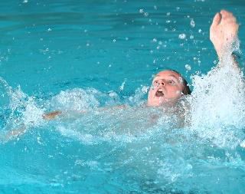
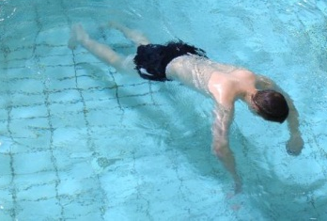

Koppeling lessenreeks eigen ervaringen
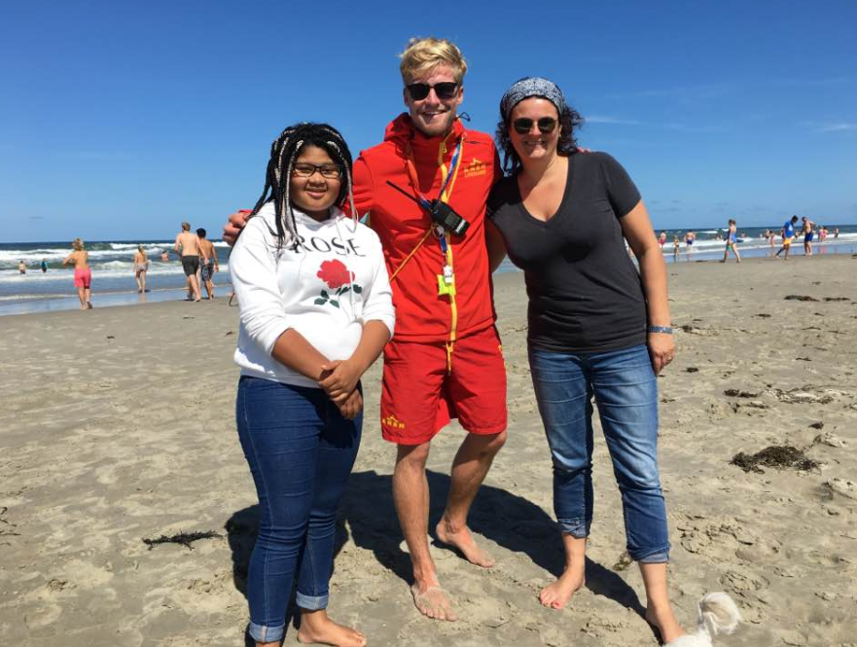

Ik heb zelf een zomer gewerkt als Lifeguard op terschelling. Hier heb ik zelf iemand gereanimeerd. Ik kan de leerlingen daarom vertellen hoe gevaarlijk de zee is, waarom ze het serieus moeten nemen en wat voor effect het op je heeft.

